**Diseño del PMS 2**

El presente documento tiene como propósito detallar el diseño correspondiente al Proyecto #2. De esta manera, se justifica la declaración de clases y relaciones establecidas presentes en el diagrama de clases adjunto en la entrega, el cual fue realizado mediante el modelo de dominio: UMLetino.

El diseño del sistema de gestión de propiedad hotelera (PMS, por sus siglas en inglés) se basa en dos principales funcionalidades: reservas y consumo. Es una herramienta esencial para la administración de hoteles, ya que permite automatizar y optimizar muchos procesos internos, como el manejo de reservas y consumos, la asignación de habitaciones, el seguimiento de la facturación, entre otros.

Una de las ventajas del PMS es que permite tener un control preciso sobre la disponibilidad de habitaciones, lo que ayuda a evitar overbooking o sobreventa de habitaciones. Además, permite gestionar de manera eficiente las cancelaciones y cambios de reservas.

El PMS también facilita el seguimiento de los consumos de los huéspedes, lo que puede ser de gran ayuda para la gestión de inventarios y la planificación de compras. Adicionalmente, permite automatizar la generación de facturas y recibos, lo que reduce los errores y agiliza el proceso de check-out.

El diseño del PMS debe ser intuitivo y fácil de usar, tanto para los empleados del hotel como para el administrador. Por ello, es importante tener en cuenta la experiencia de usuario al diseñar la interfaz y las funcionalidades del sistema.

De igual forma, el PMS debe ser seguro y confiable, ya que maneja información sensible de los huéspedes y del hotel en general.

El programa se estructura por tres paquetes: modelo, persistencia e interfaz:

* El modelo contiene a las clases que conforman la lógica del programa:
  + Reserva-Estadía: representa los booking y periodos de tiempo que un huésped o un grupo de huéspedes dura en el hotel. El tiempo es manejado por Java Time, lo cual permite que se pueda generar instancias de fechas y así cambiar el estado de las habitaciones cuando son ocupadas por tal tiempo. El check-in y check-out, a su vez, cambian el estado de las habitaciones según se verifique que sea el día en que la reserva especifica. La reserva debe quedar a nombre de un huésped principal y se deben especificar los huéspedes y habitaciones, características que deben ser proporcionales al tamaño real del hotel. Adicionalmente, si un huésped consume algún servicio, se puede especificar que el cobro será cargado a una reserva.
  + Huésped: únicamente, ilustra los datos de un cliente de manera individual.
  + Consumo: cada instancia es la representación de cuando un huésped utiliza algún servicio. Por ello, es necesario que se especifique el tipo de consumo. Incluye métodos para registrar la instancia a nombre de un huésped, como se mencionó anteriormente.
  + Servicio: además de dar idea de lo que ofrece el hotel, la clase es mayormente usada por el administrador, cuando carga, actualiza o elimina elementos de la clase.
  + Habitación: al igual que los servicios, los objetos de la clase pueden ser alterados por el administrador. Las características físicas de la habitación del hotel se representan por atributos mayormente booleanos. También poseen conexión con la clase cama, que, junto a otros atributos, determinan la capacidad total de adultos y niños de una habitación.
  + Cama: su propósito es clasificar los tipos de cama para la capacidad de una habitación.
  + Factura: son instanciadas cuando se hace check-out o cuando se realiza un consumo durante la estadía y se desea pagar en el momento. Esencialmente, crea, edita y guarda archivos de texto dentro de una carpeta.
* La persistencia se basa en dos clases principales: Hotel y Loader/Saver.
  + Hotel: es la clase donde se está accediendo a la información generada durante cada instancia. Envía opciones del menú, se asegura de actualizar la información cada vez que se modifica y verifica las credenciales del login (Ver interfaz).
  + Loader/Saver: se encarga de cargar y guardar datos de habitaciones y servicios en archivos .txt con base en la información de las reservas, habitaciones, servicios y facturas. Básicamente, estos archivos constituyen la base de datos de todo el programa. Mediante la creación y edición de archivos de texto, se logra mantener persistencia entre cada ejecución.
* La interfaz es sencillamente el conjunto de clases que utilizan más que todo Java Swing y Java AWT para la visualización e interacción con el usuario. Su ejecución parte de una ventana login, lo cual diferencia entre el uso del programa entre los dos tipos de usuario. Los datos de ingreso son tratados con base a un archivo .txt, donde se almacenan los usuarios y contraseñas; cualquier otro String ajeno al archivo, no dará ingreso a la aplicación. Posterior a esto, una nueva ventana se abre, mostrando las opciones diseñadas de acuerdo al usuario. Algunas de estas opciones abren el explorador de archivos del computador, puesto que el programa como tal se basa de manera significativa en archivos de texto, como se explicó anteriormente.

Dicho sistema será accesible únicamente por empleados y un administrador del hotel, lo cual garantiza la seguridad y privacidad de la información. La autenticación de usuarios es una medida de seguridad crucial para evitar el acceso no autorizado al sistema y garantizar que solo las personas autorizadas puedan realizar cambios en las reservas e inventario del hotel.

**Usuarios**

En primer lugar, se encuentra el administrador es el usuario con mayor control sobre el PMS. Como tal, es el único usuario que es capaz de añadir, remover, actualizar y cargar habitaciones y servicios. Como administrador, se quiere poder entrar de manera segura con usuario y contraseña. Además, desea poder ver y editar la información actual de todos los servicios y habitaciones en todo momento (spa, alojamiento, restaurante, etc.).

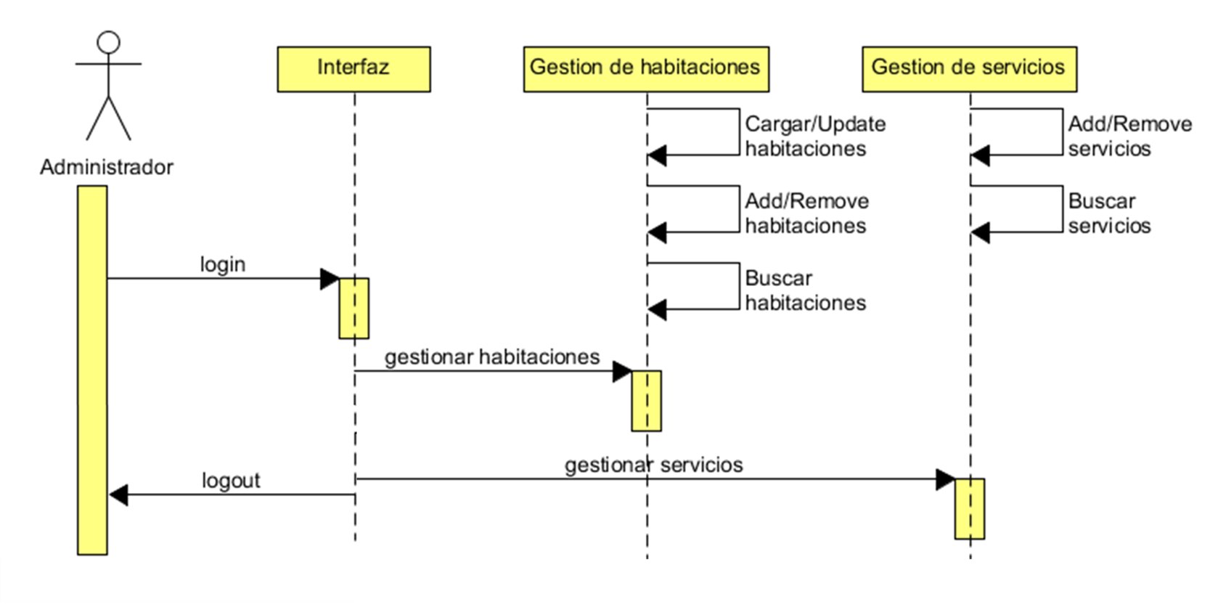

En segundo lugar, los empleados pueden realizar tareas específicas dentro del PMS, como reservar habitaciones, registrar consumos, emitir facturas y consultar información de clientes y servicios. Es importante que los empleados tengan acceso únicamente a las funciones que corresponden a su cargo, para evitar errores y garantizar la seguridad de la información del hotel y de los clientes. Dichas acciones van actualizando el inventario disponible y generando la factura correspondiente.

(Cada gráfico estará disponible adjunto en PDF y PNG dentro del repositorio)

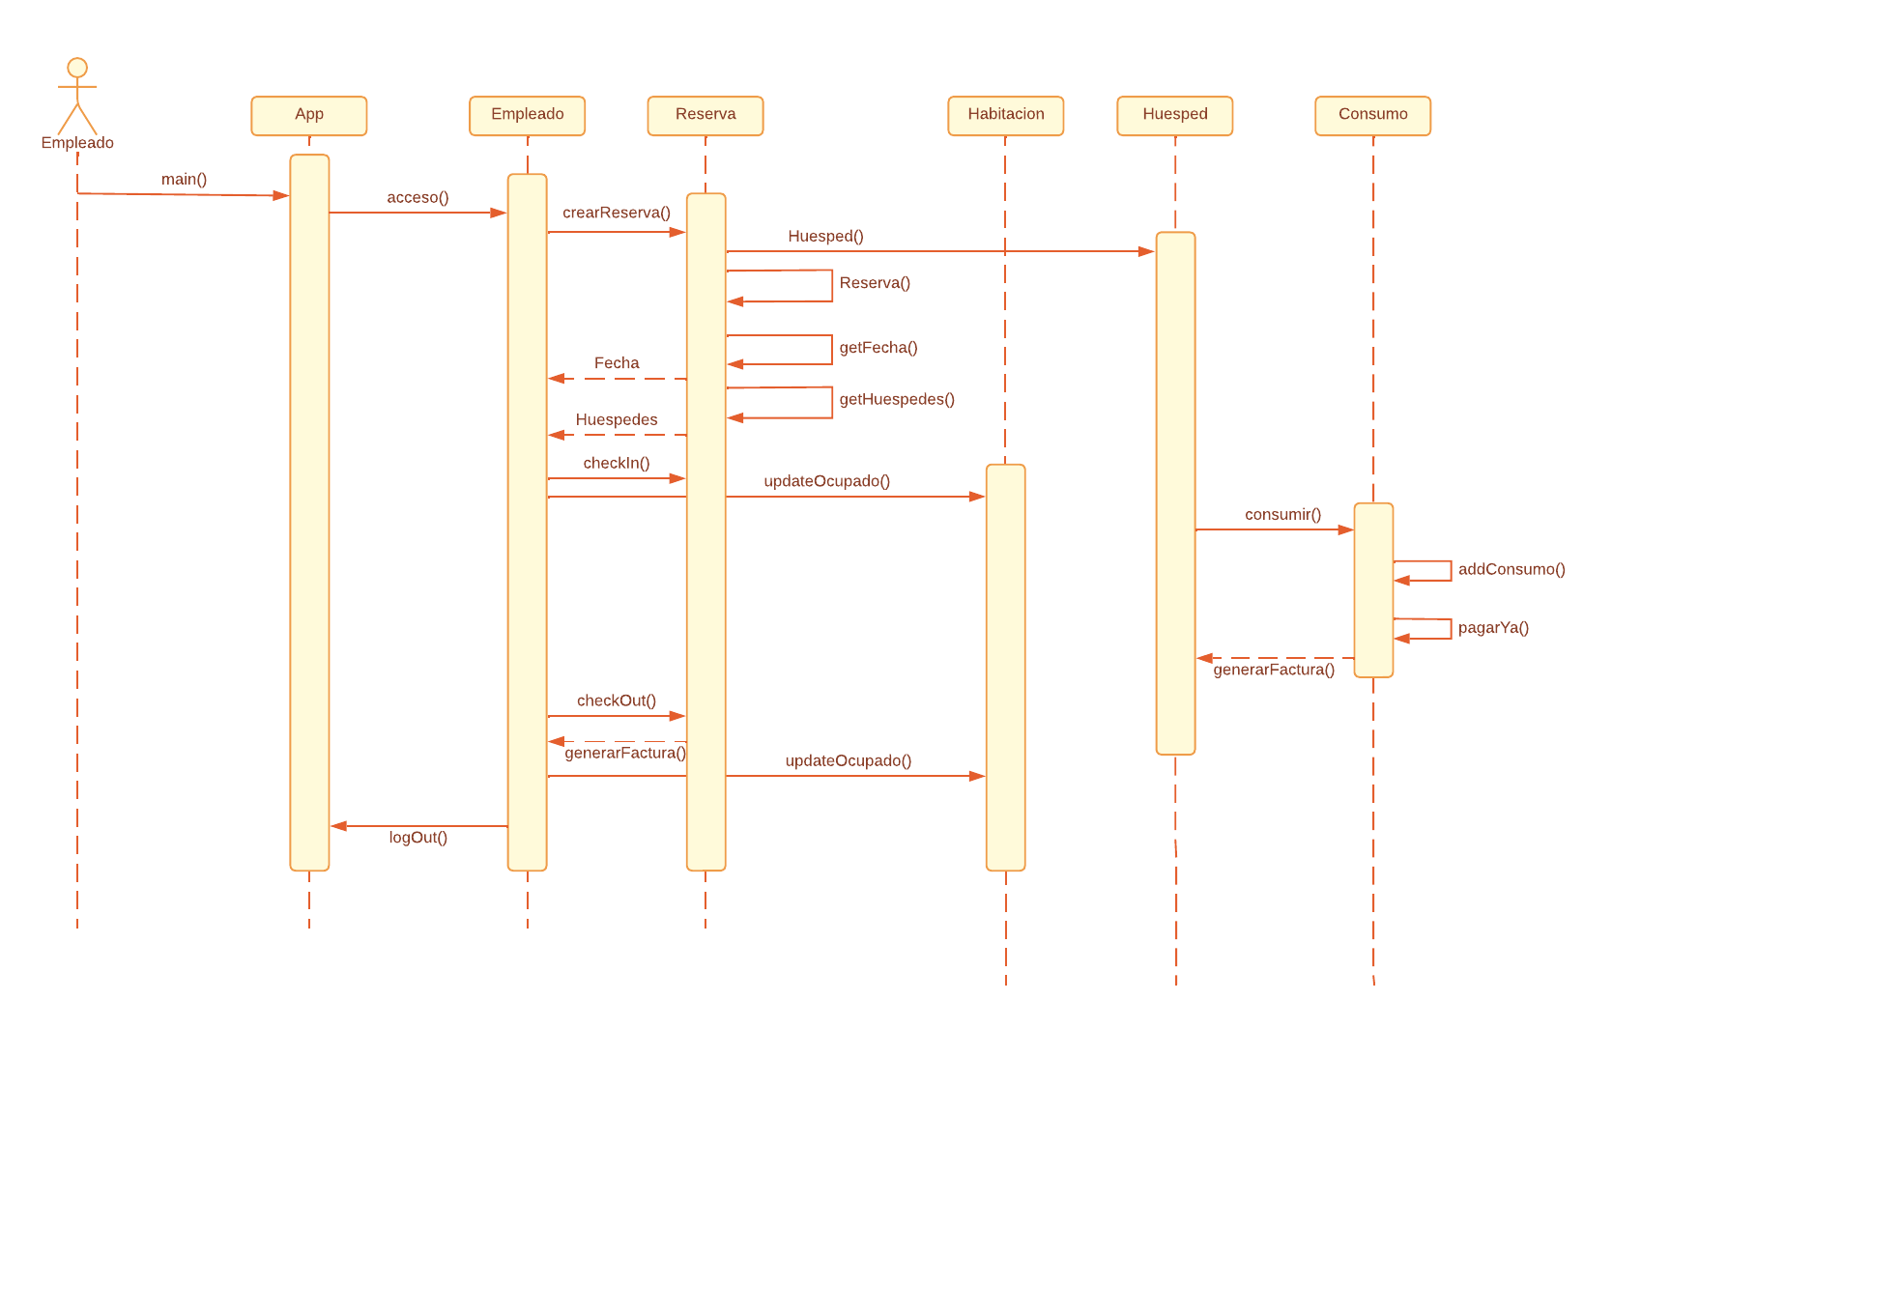

En conjunto, ambos usuarios conformarían el caso de uso:

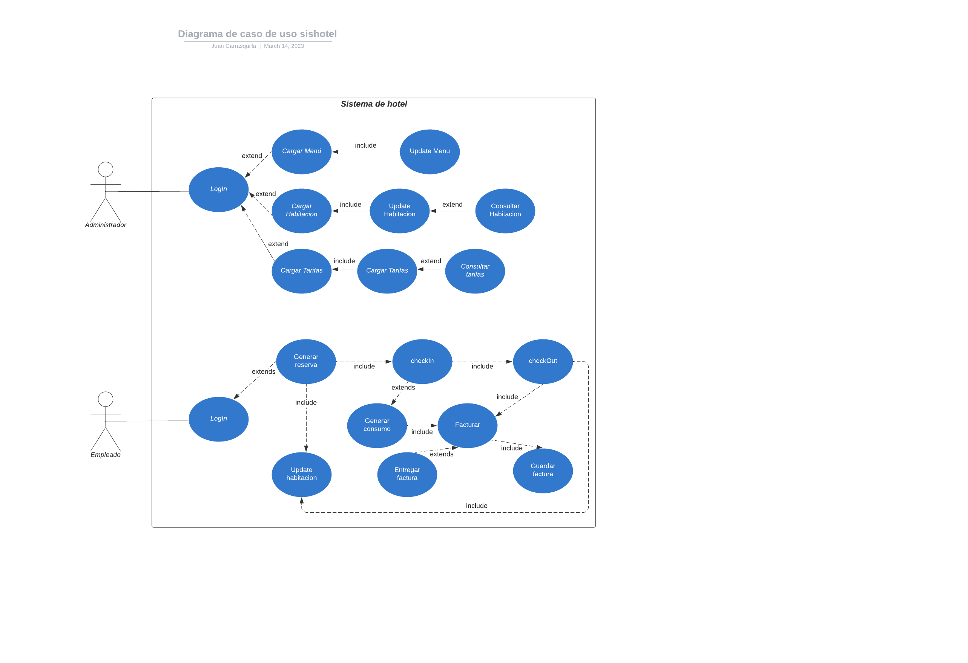

De esta manera, el diseño de la lógica programa se estructura de la siguiente manera:

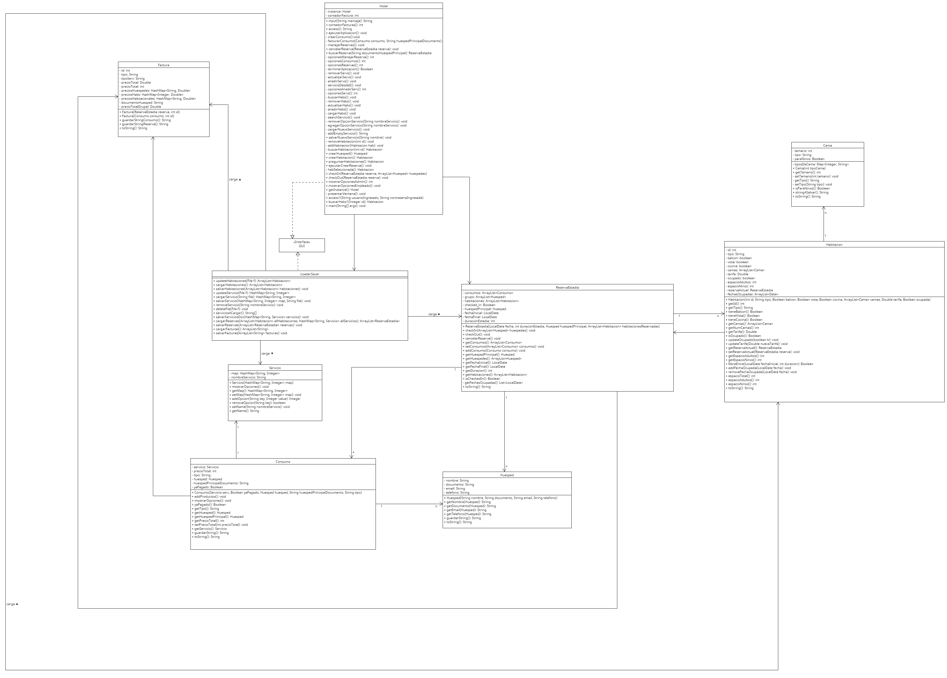

Para mayor entendimiento del diagrama anterior, se ofrece el siguiente de manera más simplificada:

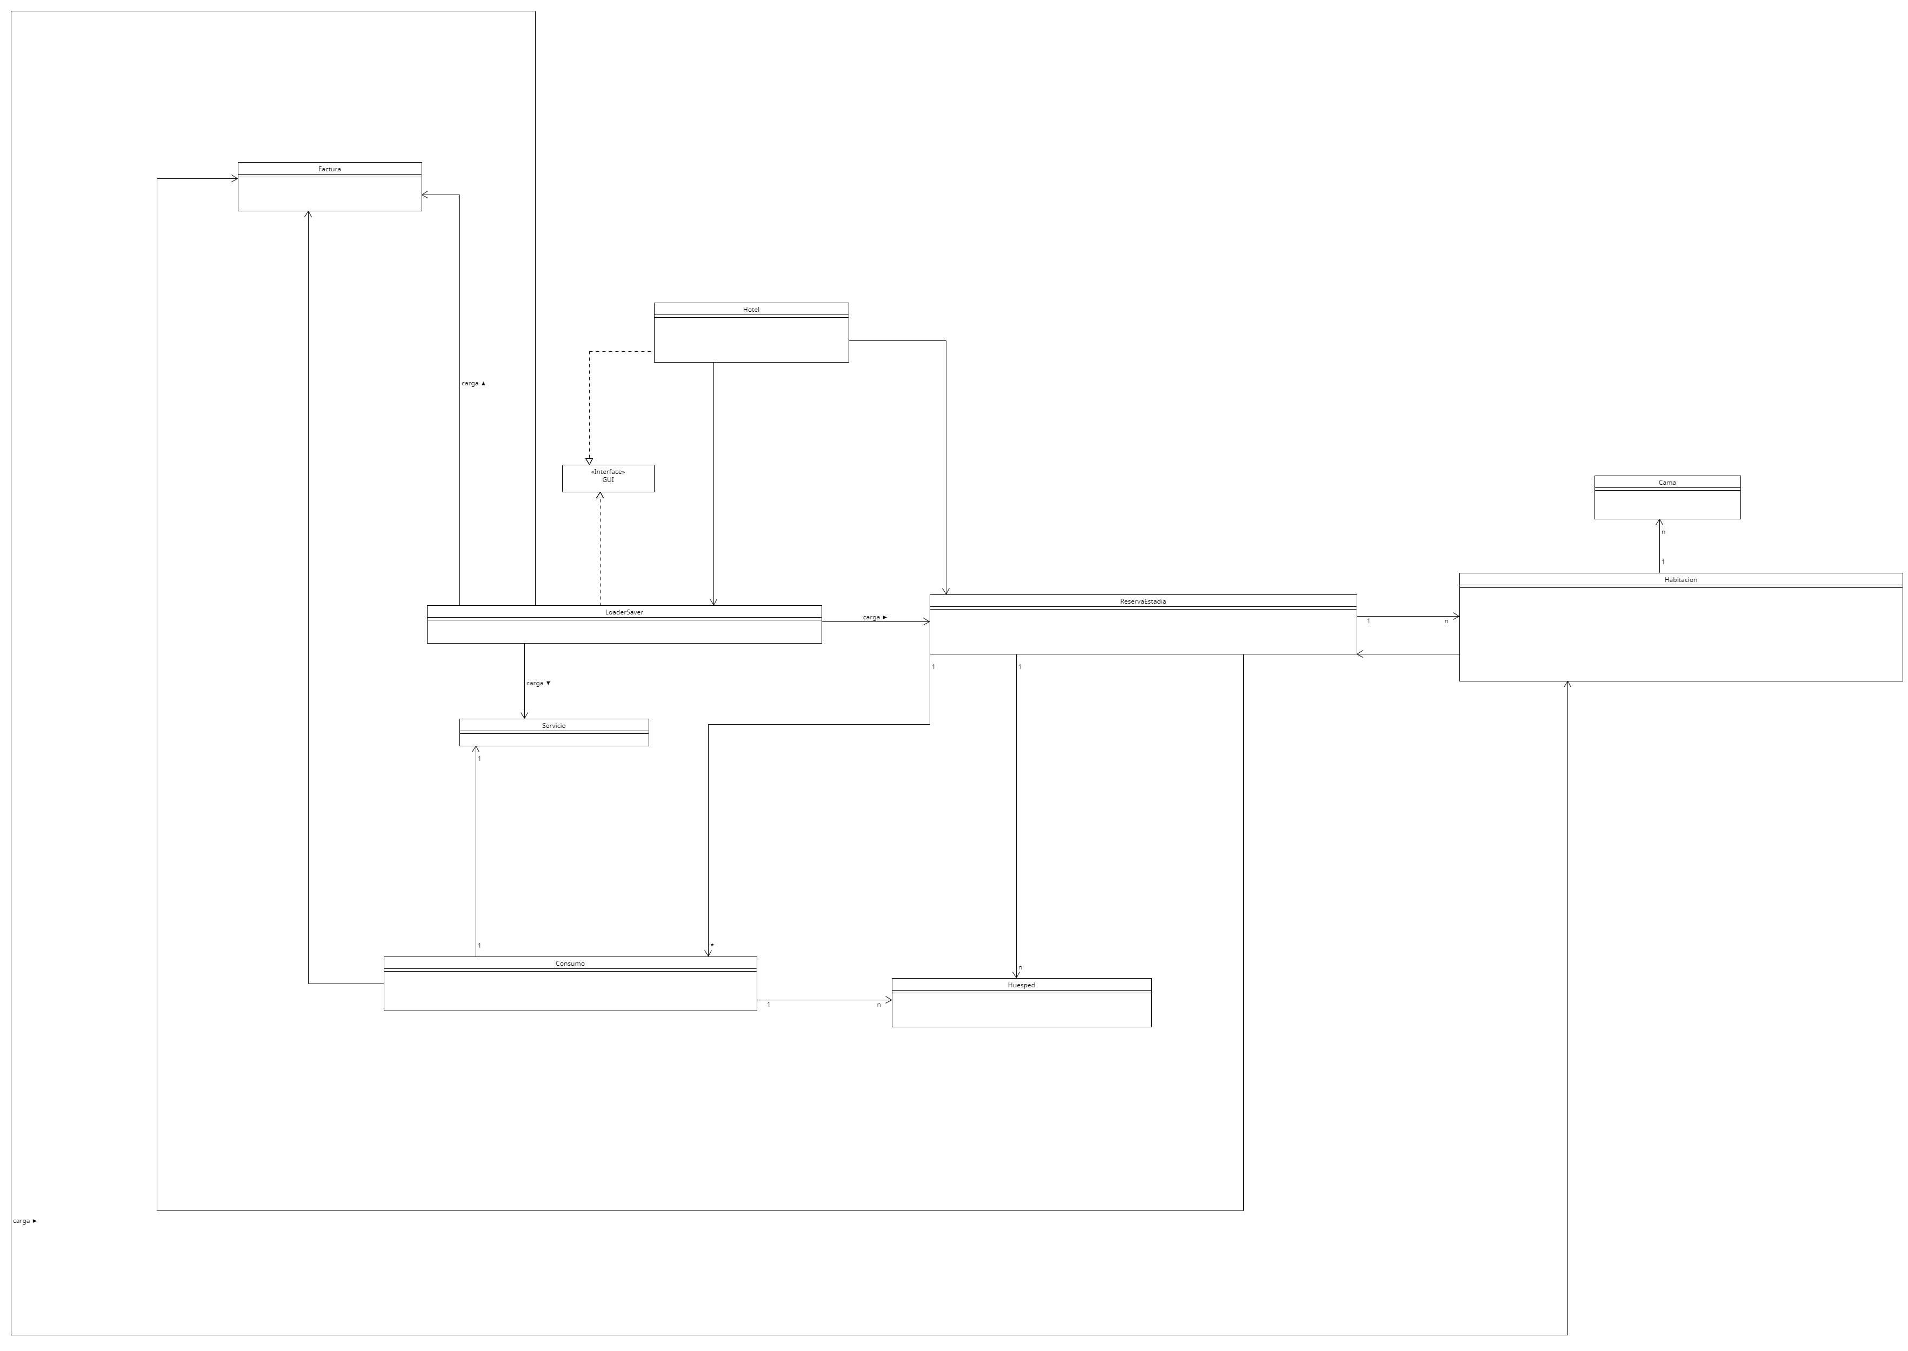

La interfaz se estructura de la siguiente manera:

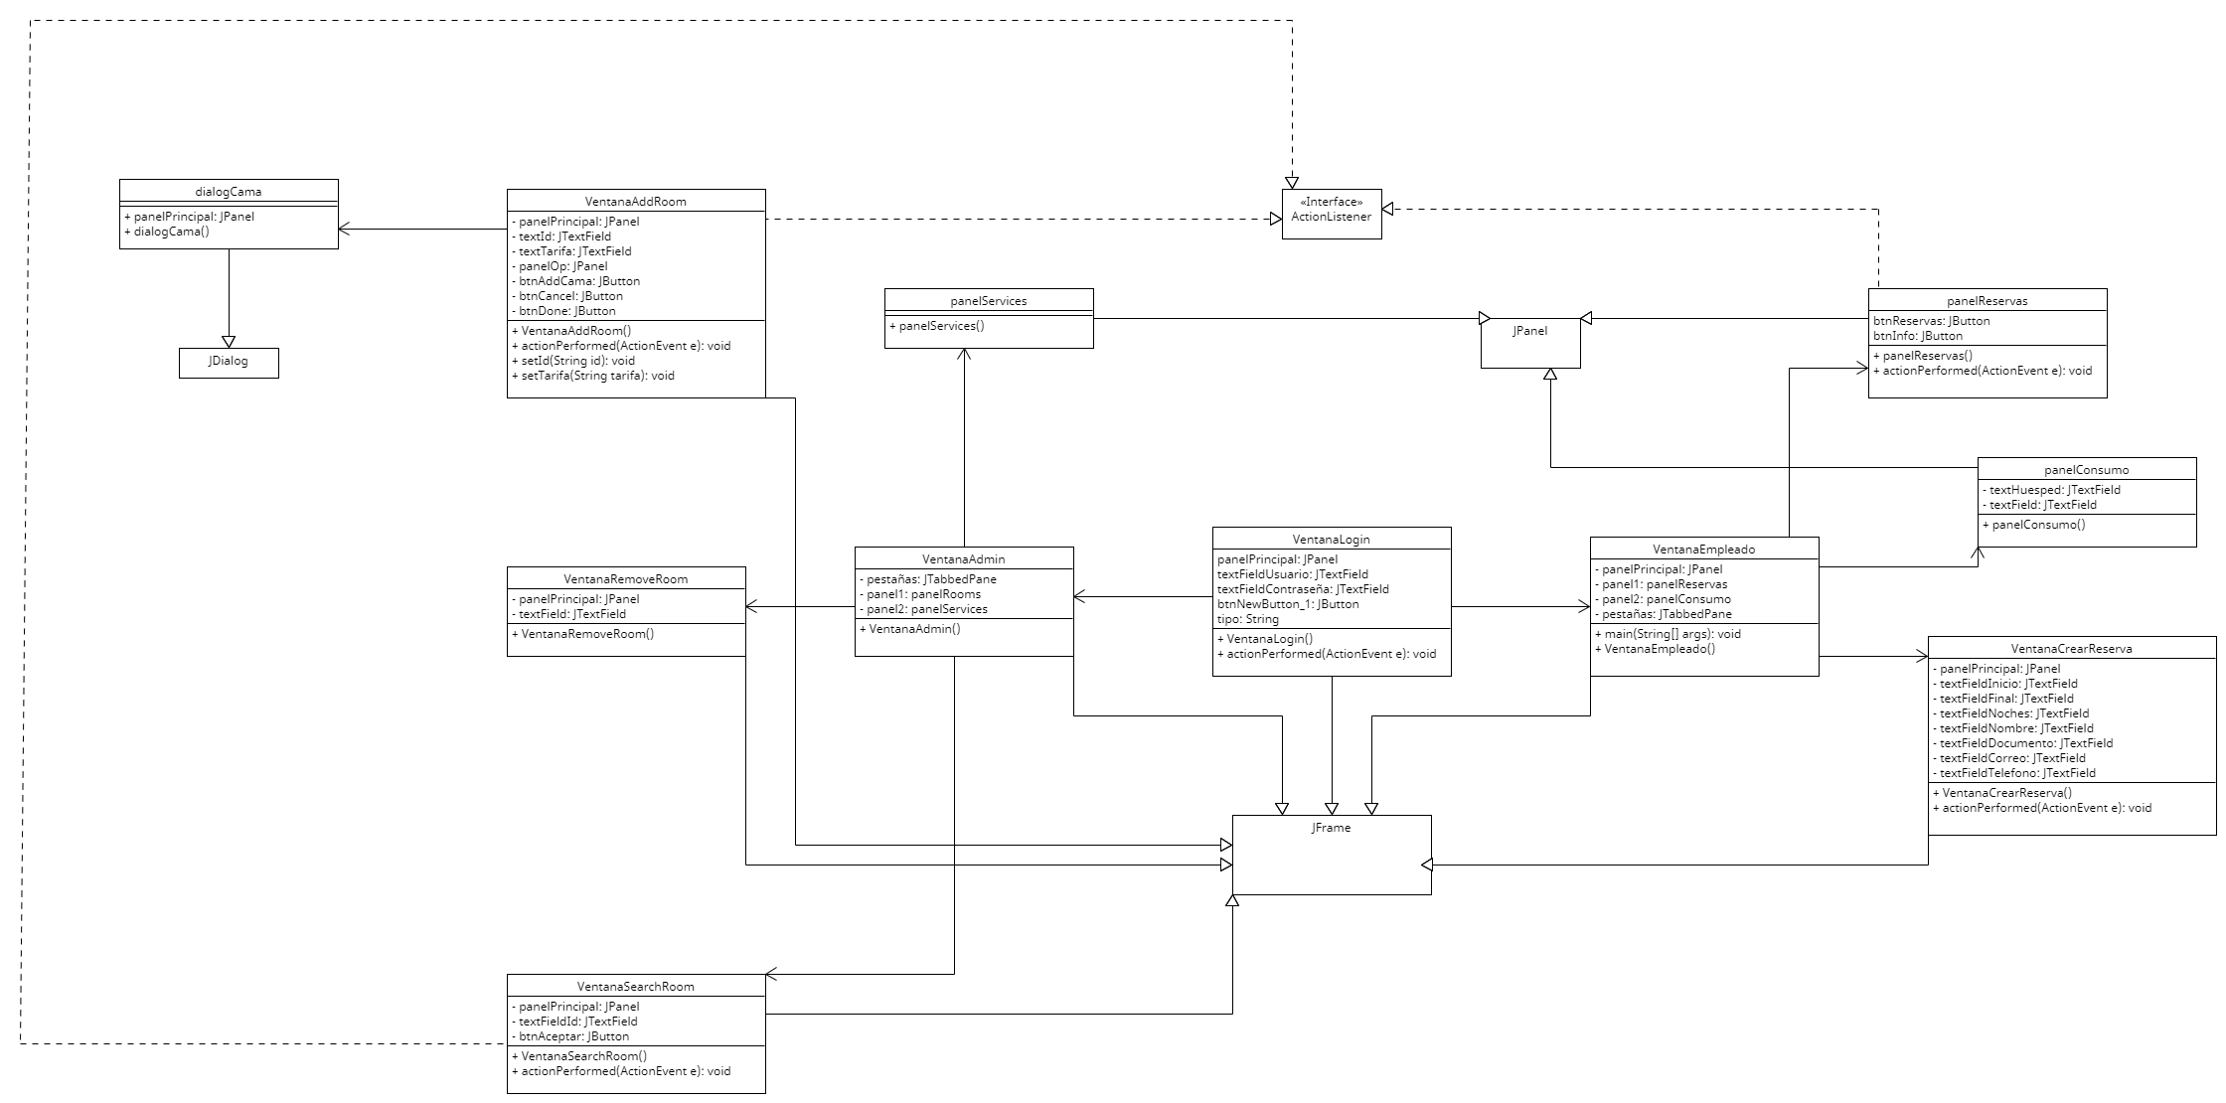

Para mayor entendimiento del diagrama anterior, se ofrece el siguiente de manera más simplificada:

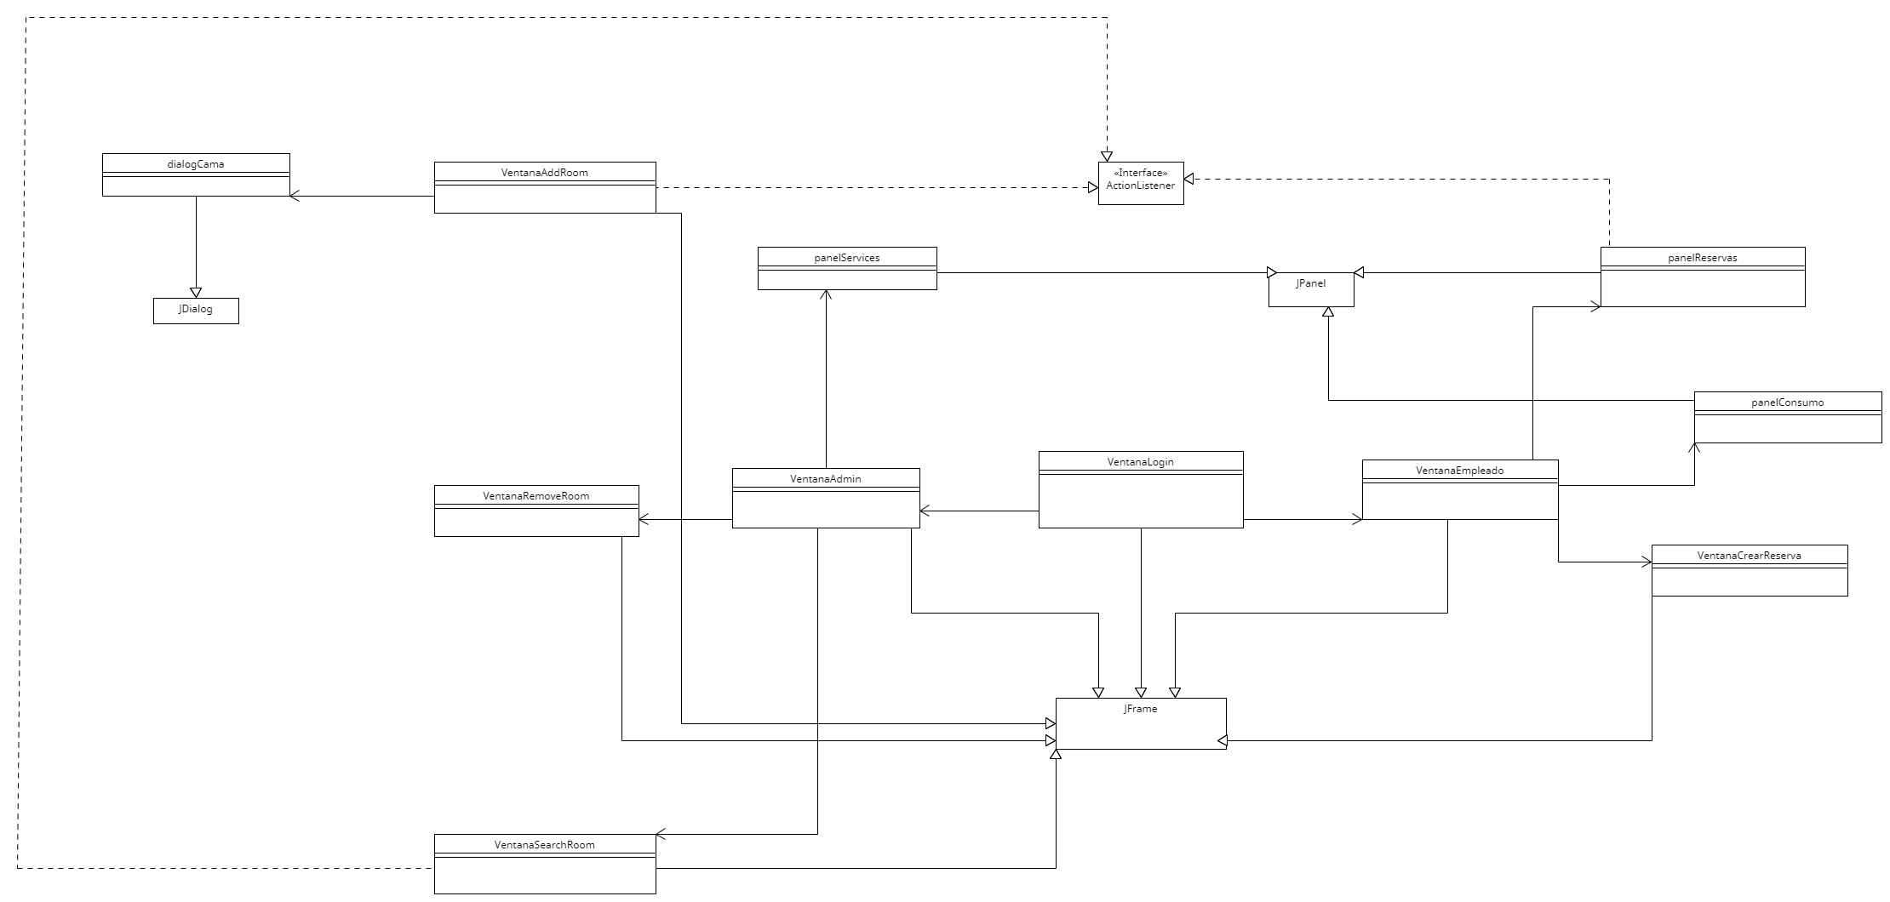

El sistema PMS tendrá algunas restricciones importantes para garantizar la seguridad y privacidad de la información. En particular, se aplicarán las siguientes restricciones:

* El administrador tendrá acceso total a la información general del sistema y podrá editar y cargar información sobre servicios, etc. Sin embargo, no podrá editar información de facturas o consumos ya realizados. De esta manera, se garantiza la integridad de los registros y se evita cualquier tipo de manipulación o fraude.
* Los usuarios, incluyendo empleados y el administrador, no podrán acceder a las cuentas de otros usuarios. En el caso del administrador, nadie más debe ser capaz de acceder a las funcionalidades que este tiene habilitadas, ya que este usuario tiene bastante poder sobre el sistema. Esto garantiza la privacidad y seguridad de la información y evita cualquier tipo de acceso no autorizado.
* Los huéspedes no tendrán acceso de ninguna manera al sistema. Toda su información acerca de su estadía es cargada y manipulada a través de un empleado o administrador. De esta manera, se protege la privacidad de los huéspedes y se evita cualquier tipo de acceso no autorizado a la información de los mismos.
* Los empleados podrán cargar y revisar información sobre huéspedes o consumos tomados, pero no podrán editar características propias de los servicios tales como precios, tipos, etc. De esta manera, se garantiza que la información sea precisa y confiable, evitando cualquier tipo de error o manipulación no autorizada.

Las restricciones aplicadas al sistema PMS garantizan la seguridad y privacidad de la información, evitando cualquier tipo de manipulación o acceso no autorizado. Además, estas restricciones aseguran que cada usuario tenga acceso únicamente a la información necesaria para llevar a cabo sus tareas, lo que contribuirá a la eficiencia y eficacia del sistema.

Es así que se decidió estructurar y diseñar el sistema con base a los requerimientos funcionales y casos de uso.

En conclusión, el diseño del sistema PMS se enfoca en proporcionar a los hoteles una plataforma integral para administrar sus inventarios y reservas. Igualmente, la autenticación de usuarios es una medida de seguridad importante para garantizar que solo las personas autorizadas puedan acceder al sistema y realizar cambios en la información.